Согласно плану Учебно-методического центра развития образования Карагандинской области в рамках областного проекта «Зейін» на развитие функциональной грамотности 3 февраля 2022 года в КГУ «ОШ №10» проводились мероприятия Недели по развитию информационной грамотности «Цифровой мир», в которых приняли участие обучающиеся 1-11 классов и учителя школы.

Сегодня, с целью развития личности обучающихся, для реализации их творческого потенциала среди 5-7 классов прошел конкурс по робототехнике «Соревнование роботов», «Движение по линии». В ходе соревнования участники сами программировали своих роботов в LEGO MINDSTORMS Education EV3, формировали навыки определения яркости отраженного света. Задачей для роботов являлось преодоление трассы вдоль черной линии за наименьшее время.
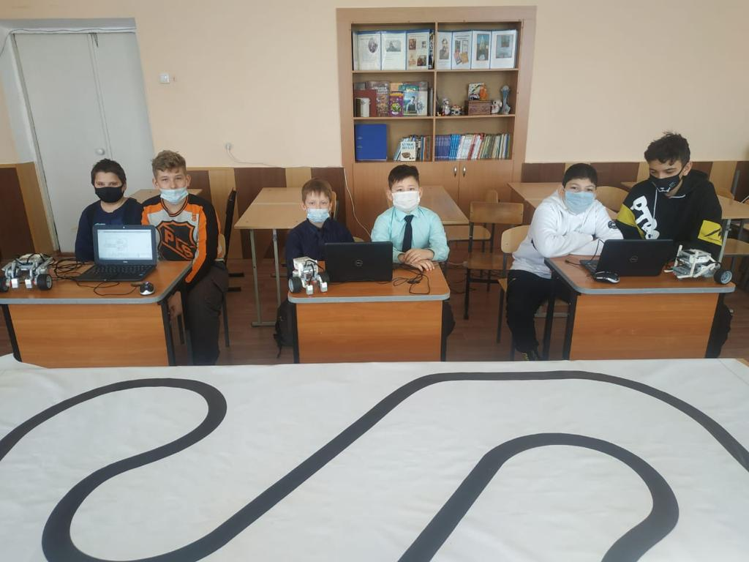

Учителя предмета «Цифровая грамотность» посетили в режиме онлайн (на платформе Zoom)викторину «Информационный лабиринт» организованную КГУ «ОШ №3»
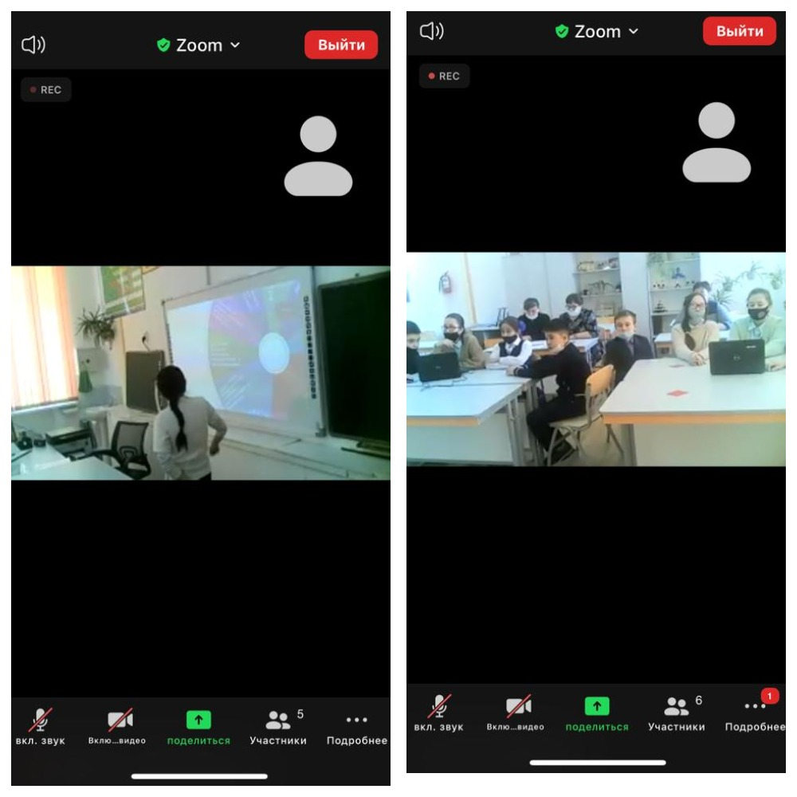
Учителем информатики Смаковой А.Б. было проведен час компьютерной грамотности "Решение задач на языке программирования Python" среди учащихся 7-х классов. Дети с повышенной активностью и интересом приняли участие, решили задачи на онлайн компиляторе www.replit.com

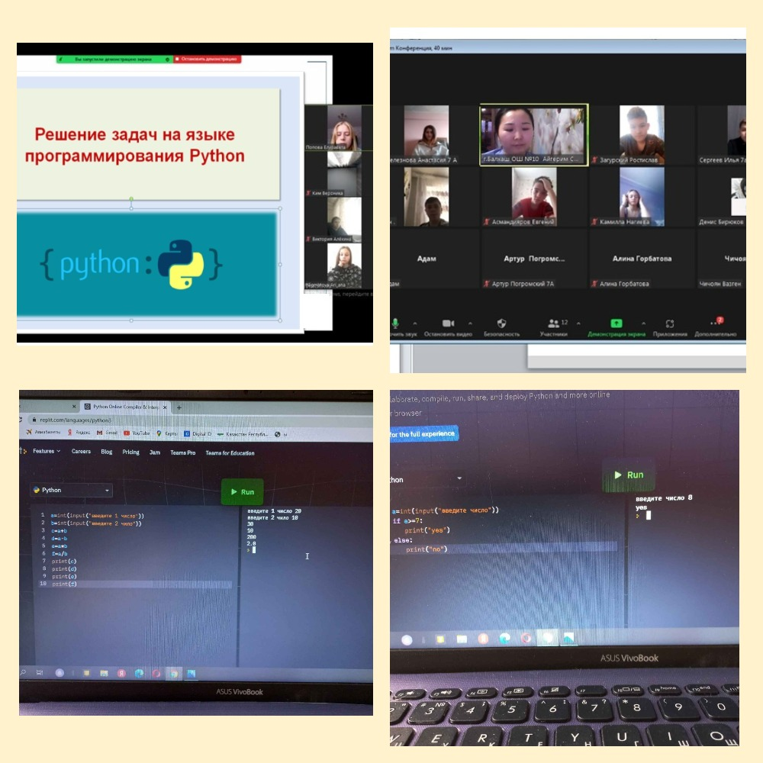

Проведены конкурсы:
«Робот из подручных средств»;
Учащиеся 1-6 классов проявили большой интерес к теме робототехники и с большим энтузиазмом взялись за идею создания роботов будущего. Ученики не только делали упор на воплощение в жизнь своей идеи робота с помощью бумаги, красок, подручных материалов, но и продумывали его технологические характеристики.
Фотоконкурс «Вооружённый глаз» 7-11 класс.
Фотоаппарат – не просто игрушка или средство запечатлеть какие-то моменты жизни, но то же самое, что кисть для художника или инструмент для музыканта. Те, кто любит фотографировать, кто учится замечать красоту в окружающей нас жизни, в людях, в природе.

Сегодня среди учащихся 4-классов прошла познавательная игра «Общение в социальных сетях». На данном мероприятии учителя провели беседу о том, на что могут натолкнуться дети в социальных сетях. Что нужно делать если попались в сетевую паутину и какой путь выхода надо найти. Также на данном мероприятии говорили о том, что есть много других интересных, познавательных игр.
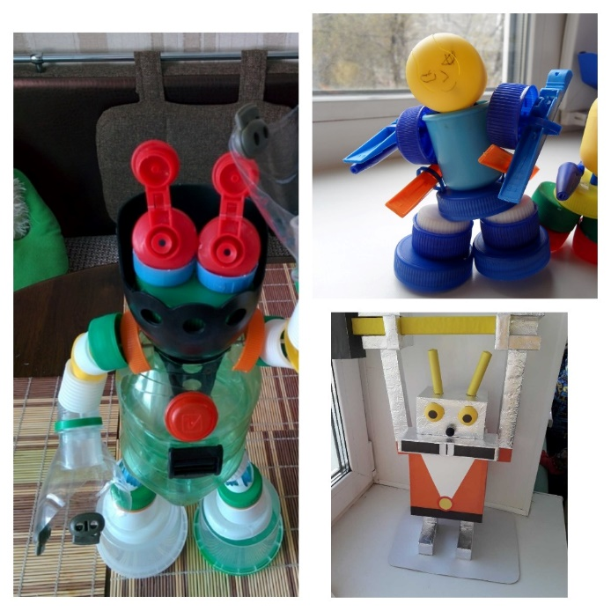

Психологи школы провели информационный час среди учащихся 5-6 классы на тему Какие проблемы возможны в социальных сетях?. Правила поведения и родительский контроль». Было обсуждено положительные и отрицательные стороны интернета, и даны рекомендации как обезопасить детей в сети Интернет.
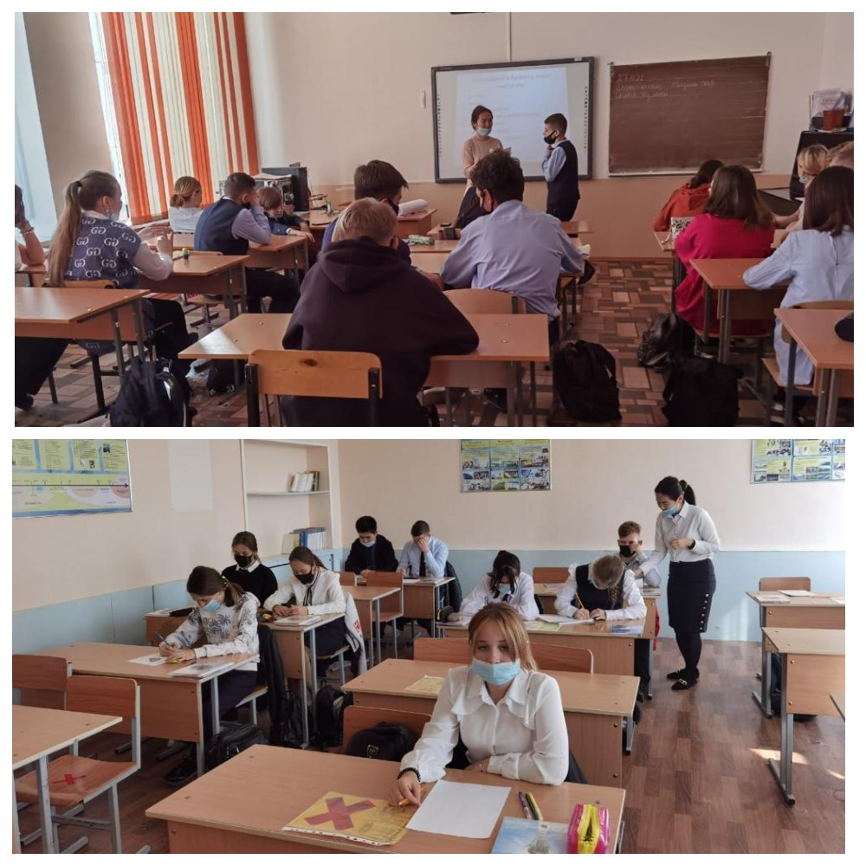

#цифрлықәлем
#цифровоймир

